Santos Andres Kin Taegon. Pablo Chong Hasang y compañros mártires de Corea  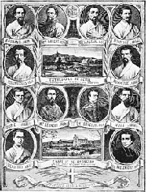 | DESAFÍO VIRTUAL - No. 215  20/09/2023  Prof. Oscar Lobo i Oconitrillo  oscargdolobo1951@gmail.com  Tels. 2236-2833 – 8549-1995

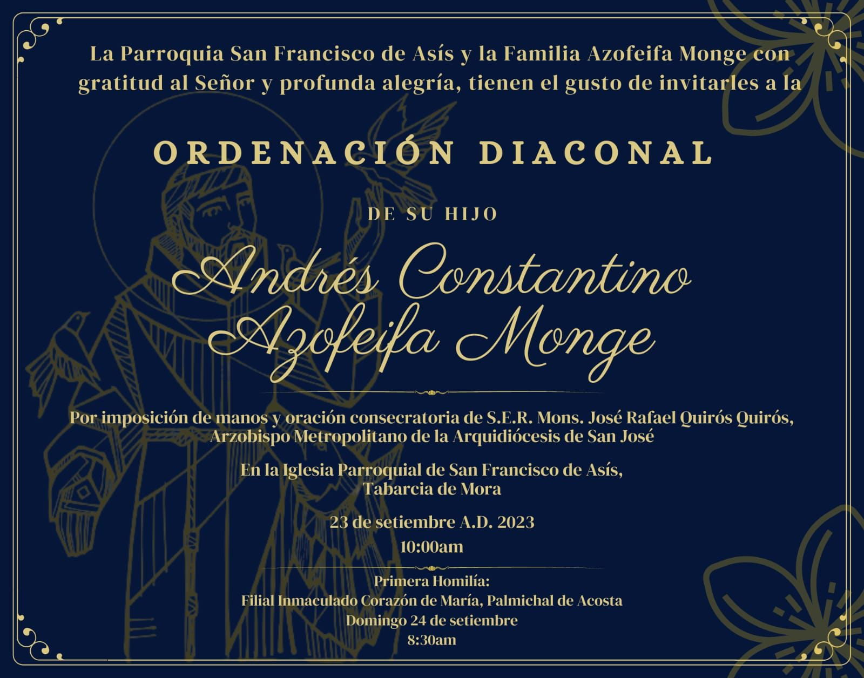
REVISTA VIDA NUEA digital – PPC-Madrfid – No. 3332 – Opinión – 16/09/2023

Migrantes: por distintos caminos
R.P.José Luis Pnilla, S.I.

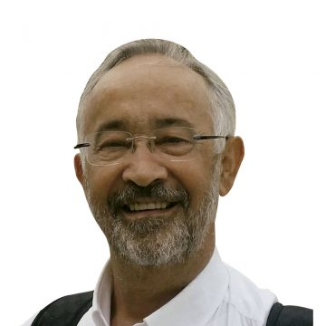
Caminemos juntos. Como alegre novedad tantas veces deseada e intentada. Caminos vírgenes, a estrenar, si nos los creemos. Francisco es el Papa de la sinodalidad y la ha constituido en estos nuevos tiempos como una piedra angular de su magisterio. En hechos y palabras. Invita al diálogo y a los encuentros concretos con la gente. Con ello además nos indica una manera de transmitir la fe hoy: no se trata solo de hacer el sínodo, sino de convertirse en sínodo.

Lo pienso mucho en este momento previo a la Asamblea del Sínodo. Y como un nómada de la vida, como tantos otros y con tantos otros, como un peregrino humildemente ignaciano quiero atravesar los senderos universalmente eclesiales (que me empujan también a muchos caminos sociales) atravesando y atravesado por esos otros caminos originales y únicos, de migrantes y refugiados. Y que pueden converger, apoyarse, y construir un nuevo y siempre virgen camino compartido.

El que Francisco desea que construyamos juntos. También desde la diversidad que supone que las huellas que lo transiten estén marcadas por los pasos de los que huyen. Fugitivos de la vida imposible, que por razones de desarrollo, causas climáticas, por dignidad, por hambre… se movilizan ejerciendo sus instintos de vida y ansias de libertad.



Han sido muchas las ricas experiencias incorporadas. No exentas a veces de desconfianza en ámbitos eclesiales. De las mismas y eternas estatuas de sal que –mirando solo hacia atrás– son también los que desconfían de la riqueza que los emigrantes puedan aportar. Porque incorporarse al camino de otros supone desinstalarnos de nuestro confort y comodidad (desde el “no siempre se ha hecho así” o desde “no estamos preparados”).

Y es que caminar juntos en la marcha sinodal no es solamente un sentido de pertenencia por unos parámetros legales. O por una acción sociocaritativa benevolente. O por participar en algunas reuniones eclesiales para tranquilizar conciencias. Ser nosotros camino sinodal con los otros, excluidos y diversos, es cuestión de igualdad y de fraternidad. Porque donde todos los demás ven a un migrante, el cristiano, ve a un hermano.

El excluido en el centro
Es la posibilidad de reencontrarnos con lo humano del otro/a. Y si no somos capaces de encontrarnos con los otros, múltiples y diversos, no seremos capaces de conectar con el Otro que nos convoca y nos une para escucharle en el Sínodo. Y es que el camino del reencuentro (paso a paso, verso a verso, cada uno como pueda y donde pueda pero siempre caminando) siempre fuerza a la imaginación de la comunidad para ayudar a tomar conciencia de la necesidad de crear espacios y estructuras nuevas donde vivamos relaciones mutuas y horizontales, recíprocas y complementarias, donde el excluido pueda colocarse también delante del Señor.

Secuestrado un sacerdote junto a otras seis personas
Abuja, Nigeria (Agencia Fides) – Un sacerdote católico, el padre Marcellinus Obioma Okide, ha sido secuestrado en Udi, en el Estado de Enugu, al sudeste de Nigeria.
El secuestro se ha producido a lo largo de la carretera Eke-Affa-Egede en la zona governativa local del Estado de Udi hacia las 17 horas del domingo 17 de septiembre. Junto al sacerdote han sido secuestradas otras seis personas que también viajaban por esa carretera en la que se ha concentrado esta banda criminal
El sacerdote que presta servicio en la parroquia de St. Mary Amofia-Agu Affar, de regreso a su parroquia ha sido secuestrado.
En un comunicado, la diócesis de Enugu ha hecho un llamamiento a los fieles católicos para que recen por el sacerdote secuestrado, esperando su pronta y segura liberación, y ha pedido una conversión del corazón de los secuestradores.
En una declaración firmada por el padre Wilfred Chidi Agubuchie, canciller y secretario diocesano, éste afirma que “es descorazonador que estos crímenes sigan afligiendo a nuestro pueblo”.
El mismo domingo 17 de septiembre algunos hombres armados han secuestrado a once pasajeros, incluido un empleado de la Nigeria Television Authority (NTA), tras interceptar un vehículo de 'Benue Links' que viajaba de Onitsha, estado de Anambra, a Makurdi, por la carretera de Olanyega/Ogbodo, en el área de gobierno local de Okpokwu, estado de Benue.
Esto confirma que la lacra de los secuestros, especialmente a lo largo de las carreteras, sigue afectando a amplias zonas de Nigeria. La zona más afectada es el sureste, donde han aumentado los secuestros con fines lucrativos. (L.M.) (Agencia Fides 19/9/2023)

LA NACION – Buenos días – 13/09/2023 – P. 26

Ruta de la pobreza
Armando Mayorga, Jefe de Redaccion La Nación – amayorga@nacion.com

La ministra de Educación, Anna Katharina Müller Castro, debería tomar la ruta de apartarse. Es la decisión más digna cuando un millón de estudiantes escuelas colegios públicos se ven у ven perjudicados por una educación sin norte, lo que significa condenarlos a la pobreza do conocimientos y precariedad económica.

La mayor injusticia que se puede cometer contra alum nos que arrastran graves deficiencias en el aprendiza je, debido a las huelgas en el 2018 y el 2019, la suspensión de clases en el 2020 y el 2021 y la pandemia, es permitir que la gestión educativa esté en manos de una persona que, aunque bienintencionada, carece de claridad, humildad y liderazgo, lo cual obstaculiza la obtención de resultados.

Por ahora, in educación pública se maneja por la ruta de la improvisación, incluso, de in destrucción. La ministra registra entre sus logros la desaparición de las pruebas estandarizadas FARO, sin sustento técnico, y la aniquilación del convenio de enseñanza nacional de informática con la Fundación Omar Dengo, también sin razón fiable. Asuntos tan relevantes están en el aire. Su Ruta de la Educación, anunciada el 2 de febrero, la conoce ella. Está en su mente, de ahí no ha trascendido. Se sabe, por 56 diapositivas, las metas, no los pasos para alcanzarlas, Aun así, la ministra Müller bromea con que ya ejecutó "una cuarta parte", sin siquiera haberla socializado con los educadores.

Es inaceptable que se pretenda apostar de esa forma por una generación que, en razón de sus pobres cono cimientos, tendrá mínimas oportunidades de ingreso a las universidades públicas, pues los exámenes de admisión les darán un portazo.

Así, esta generación está condenada a endeudarse, si puede, para pagar una universidad privada. Los que no posean medios económicos -que son la mayoría están sentenciados a ejercer traba Jos mal pagados o informales Ellos si tienen ruta, esto es, la ruta hacia la pobreza.

Se requiere un mando que, con liderazgo, conocimiento y claridad, inspire cambios en los maestros, quienes son los verdaderos responsables de ejecutar una ruta. Con humildad, la señora Müller debe admitir que, en pro del futuro bienestar de un millón de niños y adolescentes, lo sano es hacerse a un lado.
El Vaticano pide retomar el diálogo directo en el conflicto de Medio Oriente

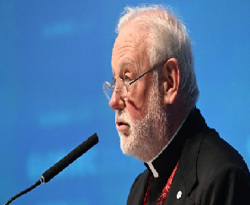
NUEVA YORK (NACIONES UNIDAS, AICA- 19/09/2023) – El arzobispo Gallagher destacó ante la ONU que el Vaticano "da la bienvenida a cualquier iniciativa de paz en Medio Oriente" y alentó a israelíes y palestinos a iniciar conversaciones directas.

La Santa Sede pide a israelíes y palestinos que inicien conversaciones directas. "Deben abordarse todas las cuestiones que se han vuelto cada vez más complicadas a lo largo de los años, incluidas aquellas para las que no parece haber una solución clara", así lo afirmó el lunes 18 de septiembre el secretario del Vaticano para las Relaciones con los Estados, arzobispo Paul Richard Gallagher, en una conferencia sobre el conflicto de Medio Oriente en Nueva York.

La situación en los territorios donde hoy están presentes el Estado de Israel y el Estado de Palestina no deja indiferente a la Santa Sede. Sus “intereses en esta región se centran esencialmente en dos aspectos: la existencia de los Santos Lugares del Señor Jesús, confiados por los Papas a la Custodia de los Hermanos Menores hace más de 800 años; y sobre todo la presencia ininterrumpida y constante de la comunidad cristiana desde hace 2000 años”, subrayó monseñor Gallagher.

Hace casi diez años, por iniciativa del Papa Francisco, los presidentes de Israel y Palestina se reunieron en los Jardines del Vaticano y plantaron un olivo como signo de su deseo de paz. “Después de esa reunión, no creo que haya habido reuniones similares de alto nivel”, lamentó Gallagher. Y añadió una observación ligeramente irónica: “Sin embargo, seguiremos regando este olivo, a la espera de que los presidentes de los dos estados, acompañados de sus gobiernos, regresen para recoger los frutos de la paz ”, afirmó.

En su conferencia, titulada “Día del esfuerzo por la paz: un esfuerzo por la paz en Medio Oriente”, que tuvo lugar en una reunión al margen de la 78ª sesión de la Asamblea General de las Naciones Unidas, recordó que existe una "presencia ininterrumpida y constante de la comunidad cristiana en Tierra Santa desde hace 2.000 años" y no ocultó su tristeza al ver “actos de intolerancia en Jerusalén, como los perpetrados recientemente por ciertos extremistas judíos contra los cristianos”. Tales actos, sugirió, deben ser claramente condenados por todos los gobiernos, en primer lugar, por el gobierno israelí, perseguidos por la ley y evitados en el futuro mediante la educación en la hermandad.

“Toda iniciativa de paz es bienvenida”
El Secretario para las Relaciones con los Estados de la Santa Sede exhortó especialmente en su exposición a un nuevo intento de paz en Medio Oriente. "Esto -explicó- beneficiaría a toda la comunidad internacional. Es por eso que cualquier iniciativa de paz es bienvenida, incluida la iniciativa de paz árabe, siempre que no se produzca a expensas de la población local o de las demandas legítimas tanto de israelíes como de palestinos”.

La iniciativa de paz de 2002 de la Liga Árabe pedía la retirada de Israel de los territorios ocupados y un Estado palestino con la parte oriental de Jerusalén como capital. A cambio, ofreció la normalización de sus relaciones con Israel. Sin embargo, los Emiratos y Bahréin establecieron relaciones diplomáticas con Israel en 2020 (“Acuerdos de Abraham”), y Arabia Saudita pronto podría hacer lo mismo, incluso sin una aclaración final previa sobre el conflicto de Medio Oriente.
En consecuencia, el arzobispo Gallagher lamentó que los palestinos “se encuentren hoy en una posición muy débil”. Culpó de esto tanto a “problemas de gobernanza interna” como a “una postura militarmente invasiva por parte del Estado de Israel”.

Asimismo, el arzobispo lamentó que los Acuerdos de Oslo de hace treinta años, “que nos dieron un anticipo de la solución de dos Estados para los dos pueblos”, no hayan conducido a una paz definitiva.

Por último, reiteró el llamado de la Santa Sede a un "estatus especial garantizado internacionalmente" para Jerusalén, de modo que los creyentes de las tres religiones monoteístas tengan un acceso estable a sus lugares sagrados. Debe preservarse el “carácter multirreligioso específico” de la Ciudad Santa.+

Las religiosas abrazan el apostolado de los medios en la Iglesia
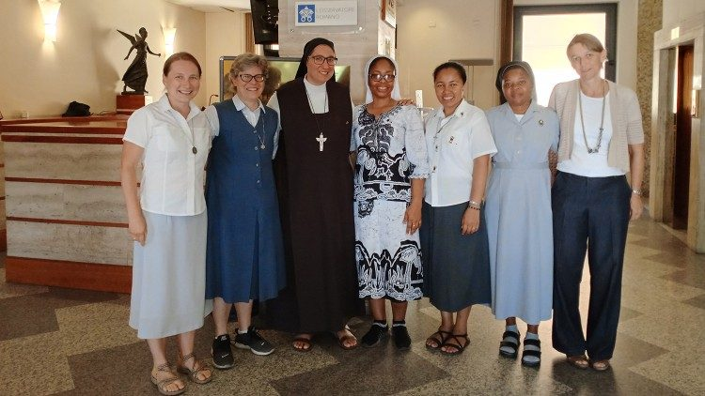
Seis practicantes del Proyecto Pentecostés con Nataša Govekar (derecha), Directora teologico pastoral del Dicasterio, y Sor Bernadette Reis (segunda por la izquierda), supervisora del proyecto.

En la era digital en la que vivimos, en la que la información se difunde a través de diferentes plataformas, las religiosas deben estar presentes en el mundo de los medios de comunicación tal y como se presenta hoy.

Sor Chidalu Georginia Ohalete Phjc – 20/09/2023
En un tiempo en el que estamos sometidos a una sobrecarga de información y de conexión continua, las religiosas se están preparando para afrontar la necesidad de una comunicación de significado en la Iglesia. Las hermanas que han abrazado el apostolado de los medios han comprendido, hoy más que nunca, que no pueden quedarse confinadas a los márgenes, limitándose a enseñar en las escuelas primarias o trabajando en los hospitales – por muy importantes que puedan ser también estas formas de apostolado.

Los medios desempeñan un rol importante en la formación de la opinión pública y en la forma de influir en la sociedad. Durante demasiado tiempo la misión de evangelizar ha sido considerada de competencia primaria de sacerdotes y religiosas. Las religiosas, quienes por cierto fueron las primeras en recibir el mensaje de la resurrección del Señor, han sido confinadas al desarrollo de funciones auxiliares, como ayudar a los sacerdotes en la evangelización, enseñar el catecismo, etc. – también si estas son tareas nobles.
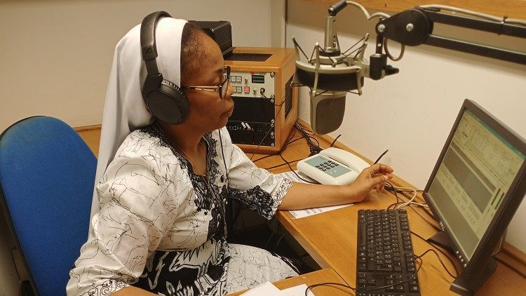
Ejercicios prácticos de Sor Chidalu Georginia Ohalete durante sus prácticas en Vatican News/Radio Vaticano con el Proyecto Pentecostés

La comunicación, forma importante de apostolado
En el intento de difundir los valores del Evangelio y de promover el diálogo entre el pueblo de Dios y la más amplia comunidad, las religiosas han comprendido hoy que los medios impregnan cada uno de sus carismas. Para poder efectuar una buena evangelización, las hermanas necesitan ser instruidas en el conocimiento y uso de los medios de comunicación. Esto nos ayudará a comunicar dentro de nuestras congregaciones y, al mismo tiempo, comunicar nuestro mensaje al mundo exterior.

Comunicar la fe en la Iglesia – el apostolado de los medios – prevé el uso de diferentes plataformas multimedia, incluidas las más tradicionales como el papel y la radio y las más “modernas”, como las redes sociales o los medios digitales, con el fin de difundir el Evangelio, las enseñanzas de la fe y otros valores. El apostolado de los medios consiente a las religiosas expresar su fe de forma diferente de los hombres: nos da una oportunidad única de influir en la sociedad a través de un público más amplio.

Los medios tradicionales y las redes sociales son el areópago de hoy – como dijo san Juan Pablo II en la Redemptoris missio, en el n. 37. Las hermanas deben dar un paso adelante: ¿qué mejor escuela, por tanto, que la casa del Padre, que es la Iglesia? La Iglesia tiene ya diferentes instituciones y personas formadas en comunicación.

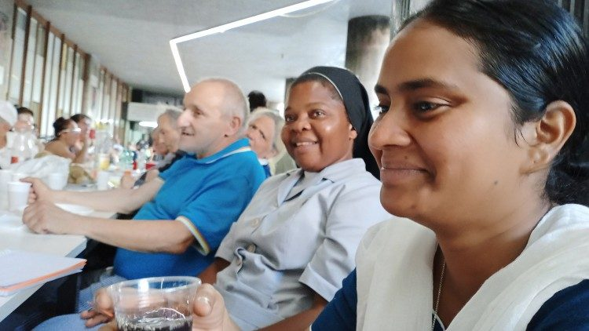
Las practicantes del Proyecto Pentecostés participan en un encuentro de escritura creativa organizado por Caritas Roma para personas sin hogar.

Reconocer los signos de los tiempos: el Proyecto Pentecostés
Reconocer la importancia de una comunicación eficaz en la sociedad de hoy y responder a las necesidades del tiempo: por esto, el Dicasterio para la comunicación de la Santa Sede, en colaboración con la Fundación Hilton, ha considerado oportuno valorar y potenciar las capacidades comunicativas de las religiosas, así como promover el uso y la formación sobre los medios a través del Proyecto Pentecostés.

Con esta iniciativa las congregaciones religiosas son animadas a consentir a sus miembros explorar y formarse en el uso de los medios y en el periodismo a través de un pequeño curso online en comunicación, adaptado específicamente a las religiosas, o enviando a algunas religiosas a la sede de Vatican News / Radio Vaticana para unas prácticas de tres meses. Al practicar directamente en el campo el uso de los nuevos medios nosotras, las religiosas, empezamos a desarrollar el arte de la narración y del periodismo para transmitir más eficazmente nuestra fe.

La formación en medios de comunicación es fundamental para la formación de las religiosas
Más allá de lo que está haciendo el dicasterio, creo que debería haber otros lugares para la formación y la práctica de jóvenes religiosas. Es realmente alentador saber que hoy algunas congregaciones de religiosas han añadido cursos para el uso de las redes sociales en su proceso de formación; y en cualquier caso, la mayor parte de las jóvenes vocaciones son ya expertas en el campo de los medios cuando piden iniciar la formación a la vida religiosa. La vida religiosa debería hacer resplandecer estos talentos, plasmarlos e infundir en las candidatas los valores del Evangelio.

Cambiar la narración
Precisamente gracias a su apostolado en las escuelas, en el campo sanitario y de los servicios sociales, las religiosas están a menudo en primera línea respecto a los sucesos en la sociedad. Garantizar que el apostolado de los medios sea parte de nuestra misión evangelizadora de religiosas codifica cuánto hemos afrontado desde siempre en la implementación práctica. Las religiosas han perfeccionado su capacidad de narración en las aulas escolares y en los cursos de catecismo. La emergencia del apostolado en los medios para las religiosas es también una respuesta a la creciente demanda de información seria y fiable en un mundo ya saturado de fake news y desinformación.

El apostolado de los medios es una vocación como cualquier otra: en este caso, las religiosas que usan los medios están llamadas a compartir la belleza de la Verdad de Dios, poniendo la verdad frente a las fake news y posiblemente oponiéndose a los trolls con mensajes de amor y de redención. En definitiva, el apostolado de los medios significa comunicar la Verdad de Dios para transmitirla a los otros.

Llevamos nuestra fe al debate público
En conclusión: el rol de las religiosas en el apostolado de los medios va más allá de la simple transferencia de informaciones. En cuanto personas que viven una vida comunitaria, tenemos la posibilidad única de promover precisamente el sentido de la comunidad y de la solidaridad en el mundo. El apostolado de los medios nos consiente llevar cambios positivos asegurando que los valores de nuestra fe y de nuestra vida estén presentes en el debate público.

